Обобщение педагогического опыта
Тема: «Использование информационно- коммуникативных технологий на уроках музыки – как один из способов развития творческих способностей у учащихся»

2015г.

В современном мире технический прогресс развивается очень активно, с каждым днем появляются все более новые и новые технологии. Почти каждый современный человек имеет дома компьютер, сотовый телефон, умеет обращаться с фото- и видеокамерами. Практически в каждой школе есть компьютер или компьютерный класс. Человечество использует новые технологии себе во благо, в том числе, и для обучения.
Многие считают, что использование компьютера возможно на «технических» предметах, например, на физике, математике, химии и т.д. На мой взгляд, использование компьютера возможно на любом уроке, например, на музыкальном. Важно, что вы будете использовать. Сам компьютер не дает никакой информации по предмету, нужны определенные программы.
Музыка и компьютер – совершенно совместимые вещи. Существует множество программ для работы с музыкой на компьютере. Условно их можно разделить на следующие группы:
• Музыкальные проигрыватели
• Программы для пения караоке
• Презентации
• Обучающие программы
Первая группа программ знаком любому пользователю ПК :
Windows Media Player

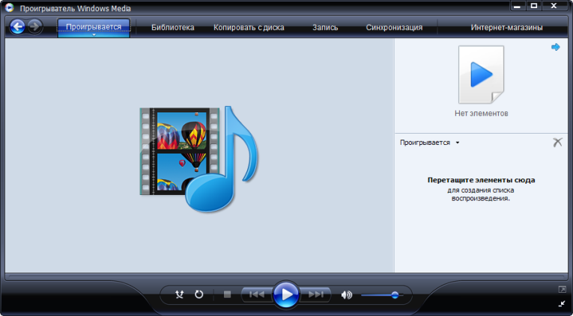
Рисунок 1

WinAmp
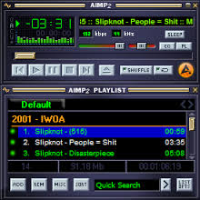
Рисунок 2

Media Player Classic
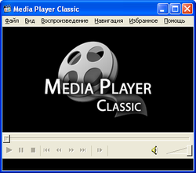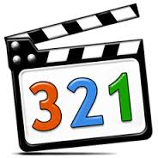
Рисунок 3

KMPlayer
Рисунок 4

Возможности этих программ достаточно широки: воспроизведение музыкальных файлов, построение списка мелодий, запись в различных форматах.
Если вы хотите привлечь внимание детей, направить их мышление в абстрактную, образную сторону, воспользуйтесь возможностью – сделайте музыку ярче. Для этого откройтезрительный образ в Windows Media Player или в WinAmp. Вашему вниманию откроются всевозможные линии, графики, которые постоянно меняются, движутся вместе с музыкой, рисуя причудливые образы.
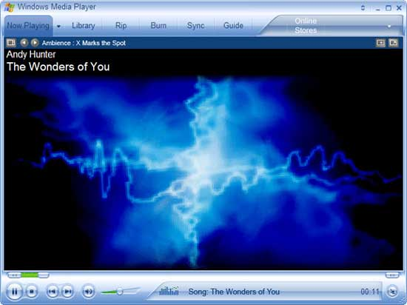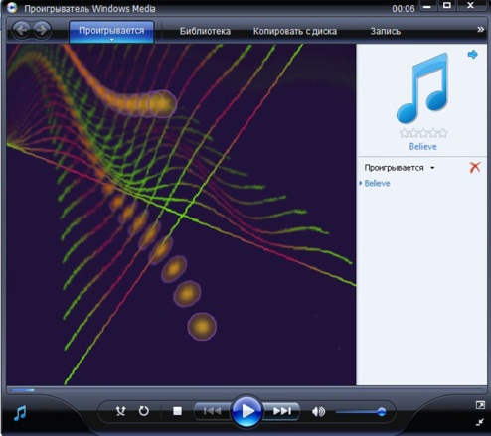

(Рисунок 5) (Рисунок 6)

Что бы пение было результативнее, можно использовать такие программы как VocalJam (рисунок 7), или сочинять свою собственную композицию с помощью KarMaker(рисунок 8). Эти программы построены по одному принципу – проигрывается «минус», а на экране выводятся слова песни (рисунок 9).

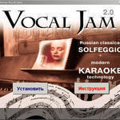
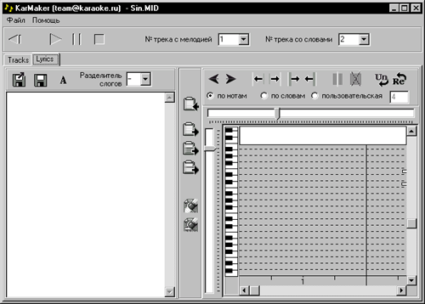
Рисунок 8
Рисунок 7

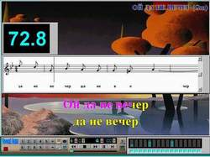

Рисунок 9

На своих уроках всегда использую программу Power Point (рисунок 10). В данной программе составляю презентации, которые помогают при проведении уроков музыки, а также во внеклассной работе. Данная методика подразумевает использование мультимедийного проектора. Презентация позволяет иллюстрировать свой рассказ. Например, при изучении темы “Опера” можно использовать видеофрагмент (М. И. Глинка «Иван Сусанин»). Программа Power Point позволяет не перегружать зрительное пространство, фиксируя внимание на изучаемом объекте, и, кроме того, используя гиперссылку, вернуться к любому моменту урока, затратив при этом минимальное количество времени.
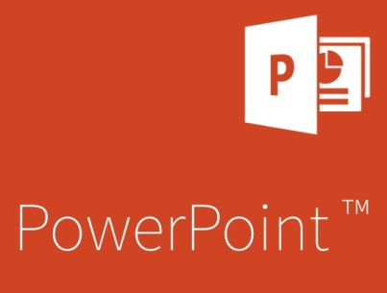
Рисунок 10
Так же, использую программу «Музыкальный класс» (рисунок 11), где есть возможность заниматься как музыкой, так и познавать азы музыкальной грамотности. Эта программа обучающего характера идеально подходит для учащихся младших классов.
На своих уроках я активно использую эту программу. Учащиеся имеют возможность самостоятельно получать знания, закреплять их с помощью проверочных заданий, анализировать свои ошибки.

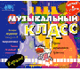
Рисунок 11

Прекрасно дополняют друг друга разделы «История музыкальных инструментов» (рисунок 12) и «Электронное пианино». В первом разделе учащиеся получают сведения о группах музыкальных инструментов, историю их создания, виды, а в другом разделе исполняют произведение на любом из предложенных 10 инструментов. Такое сочетание дает хорошие результаты, так как дети не только теоретически изучают инструменты, но и виртуально играют на них.

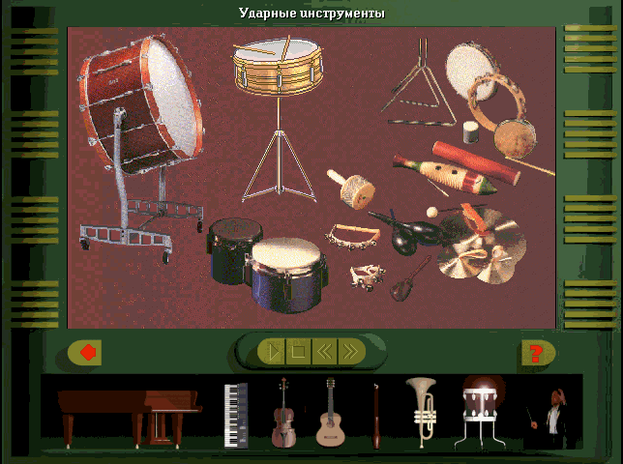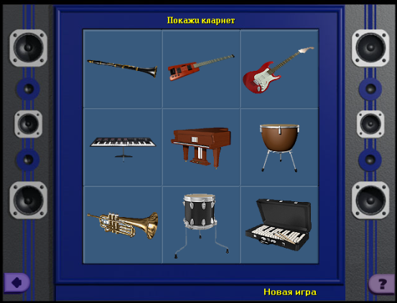

(Рисунок 12)
Интерактивное окно «Истории музыкальных инструментов»
(CD «Музыкальный класс»)
Кроме этого, в программе «Музыкальный класс» есть замечательный «Киберсинтезатор», позволяющий создать собственное произведение в одном из современных стилей. Музыкальный конструктор прост в обращении, не требует специальных знаний. Для вовлечения учащихся в творческий процесс создания музыки, для отдыха это хороший способ.
На уроке музыки, использование информационных технологий решает ряд важнейших задач, прежде всего-это повышение интереса к музыке и к учебно-познавательной деятельности на уроке, способствует усвоению учебного материала, активизации познавательной деятельности, реализации творческого потенциала учащихся. Можно применять мультимедиа в различных видах учебно-познавательной деятельности на уроке музыки, это и слушание музыки, и вокально-хоровая деятельность, игра на детских музыкальных инструментах. Персональные компьютеры давно уже стали повседневным и обычным инструментом в жизни человека, широкое распространение сети Интернет дает нам возможность широко ее использовать в образовательном процессе. Современный учитель, благодаря сети Интернет, имеет возможность найти тот материал, который понадобится для него и предоставит широкую информацию школьникам о его предмете.
Применение информационных технологий на уроке музыки способствует:
– личностному развитию учащихся;
– повышению интереса школьников к урокам музыки;
– росту познавательной активности учащихся в процессе обучения;
– повышению интереса к творческой и познавательной деятельности;
– воспитанию активности и самостоятельности;
– формированию у учащихся эстетического, эмоционально-целостного отношения к музыкальному искусству ;
– Формированию у школьников основ теоретического мышления,
-развитию творческих способностей учащихся
Заключение
Современная школа не должна отставать от требований времени, а значит, современный учитель должен использовать компьютер в своей деятельности. Применяя информационные технологии на уроке музыки, нельзя забывать о том, что это урок общения с искусством. Очень важно не превратить урок музыки в общение с компьютером, не сделать урок музыки похожим на любой другой урок. Используя информационные технологии, необходимо использовать только те их достижения, которые помогут раскрыть, развить и реализовать способности учеников. Применяя информационные технологии на уроке необходимо помнить о здоровье сберегающих технологиях, т.к. при использовании видеоинформации идет большая зрительная нагрузка.
Применение ИКТ делает обучение ярким, запоминающимся, интересным для учащегося любого возраста, формирует эмоционально положительное отношение к предмету. Это и демонстрация на уроках презентаций, и использование дисков с записями лучших образцов классической музыки. Использование электронных средств обучения позволяет проводить виртуальные экскурсии по музею музыкальных инструментов, путешествовать по странам и эпохам, знакомясь с образцами музыкального искусства, с лучшими исполнителями мира, с разнообразными стилями и направлениями в музыкальном искусстве.
Подготовка к уроку с применением ИКТ требует большой предварительной работы: создание презентаций в программе Microsoft Office Power Point, подбор литературы и музыки, поиск информации в сети Интернет. В зависимости от темы урока в презентацию включаются текстовые фрагменты, анимация, видеофильмы, а также музыкальное или голосовое сопровождение.
Использование информационных технологий открывает практически неограниченные возможности для творческой деятельности как обучаемых, так и преподавателей.
Изучение многих тем по предмету «Музыка», предусматривает поиск и обработку дополнительных сведений. Поиск и обработка информации – интерактивное диалоговое взаимодействие учащихся с компьютером, при котором преследуются реальные цели коммуникации (запрос и получение информации).
Анализ результатов анкетирования учащихся показывает, что в результате использования на уроках музыки ИКТ повышается учебная мотивация, формируется эмоционально положительное отношение к предмету, повышается уровень самообразовательных навыков, наблюдается повышение ответственности в подготовке к уроку.
Кроме того, необходимо отметить тот факт, что использование новых информационных технологий в учебно-воспитательном процессе инициирует процессы развития наглядно-образного и теоретического типов мышления, а также благоприятно влияет на развитие творческого, интеллектуального потенциала обучающихся.
Информационные технологии – это неотъемлемый компонент процесса обучения музыке и связанных с ней предметов. Возможности информационных технологий позволяют повысить эффективность обучения и музыковедческим дисциплинам. Развитие компьютерных технологий в музыке перспективно, актуально и объективно необходимо.

Список использованной литературы:
1. Арановский М.О. Системы и средства информатики: информационные технологии в образовании: От компьютерной грамотности – к информационной культуре общества. М.: «Владос», 2008
2. Красин М.И. Содержание и методы обучения музицированию на компьютере в общеобразовательной школе. СПб: «Коммерсант», 2008
3. Краснов В.М. Использование Интернет - технологий на уроках музыки. Ростов-на-Дону: «Феникс», 2009
4. Маслова Л.П. Информационные технологии и их роль в образовании. М.: «Курсив», 2007
5. Мизин И.А. Интернет - технологии в обучении музыке. М.: «Наука», 2006
6. Новиков В.В. Музыкальное воспитание в школе. М.: «Гардарика», 2009
7. Петрушин В.И. Формы и методы обучения на уроках музыки. М.: «ВЛАДОС», 2009
8. Пиличанов Ф.А. Познание музыки как воспитательная проблема. М., «Мирос», 2009
9. Свирина Н.О. Роль музыки в художественном развитии школьников. М.: «Дашков и К», 2005
Интернет-ресурсы:
1. www.sovmusic.ru
2. www.classic-music.ru
3. www.tchaikov.ru
4. www.comuz.ru/conference/index_sbornik.html

